
МИНОБРНАУКИ РОССИИ
Федеральное государственное бюджетное образовательное учреждение
высшего образования
«МИРЭА –Российскийтехнологическийуниверситет»
РТУ МИРЭА

Институт кибербезопасности и цифровых технологий

Кафедра КБ-4 «Интеллектуальные системы информационной безопасности»
Дисциплина «Технологии извлечения знаний из больших данных»

Отчет
о проделанной практической работе

Выполнил студент 1 курса
Группы: ББМО-01-25
Мухаметшин Александр Ринатович

Москва
2025
ОГЛАВЛЕНИЕ
ТЕОРЕТИЧЕСКОЕ ВВЕДЕНИЕ 3
ЗАДАНИЕ 5
ХОД РАБОТЫ 7
ВЫВОД 15

ТЕОРЕТИЧЕСКОЕ ВВЕДЕНИЕ
В последнее время неуклонно растет интерес к методам
«обнаружения знаний в базах данных». Объемы современных баз данных, которые весьма внушительны, вызвали устойчивый спрос на новые масштабируемые алгоритмы анализа данных. Одним из популярных методов обнаружения знаний стали алгоритмы поиска ассоциативных правил.
Ассоциативные правила позволяют находить закономерности между связанными событиями. Примером такого правила, служит утверждение, что покупатель, приобретающий хлеб, приобретет и молоко с вероятностью 75 %. Первый алгоритм поиска ассоциативных правил, называвшийся AIS, был разработан в 1993 году сотрудниками исследовательского центра IBM Almaden. На середину 90-х годов прошлого века пришелся пик исследовательских работ в этой области.
Ассоциативные правила (Association Rules)
Впервые эта задача поиска ассоциативных правил была предложена для нахождения типичных шаблонов покупок, совершаемых в супермаркетах, поэтому иногда ее еще называют анализом рыночной корзины.
Пусть имеется база данных, состоящая из покупательских транзакций. Каждая транзакция - это набор товаров, купленных покупателем за один визит. Такую транзакцию еще называют рыночной корзиной.
Покажем на конкретном примере: «75 % транзакций, содержащих хлеб, также содержат молоко. 3 % от общего числа всех транзакций содержат оба товара». 75 % - это достоверность правила, 3 % - это поддержка, или хлеб, молоко с вероятностью 75 %.
Другими словами, целью анализа является установление следующих зависимостей: если в транзакции встретился некоторый набор элементов x, то на основании этого можно сделать вывод о том, что другой набор элементов y также должен появиться в этой транзакции. Установление таких зависимостей дает нам возможность находить очень простые и интуитивно понятные правила.
Алгоритмы поиска ассоциативных правил предназначены для нахождения всех правил x y, причем поддержка и достоверность этих правил должны быть выше некоторых наперед определенных порогов, называемых соответственно минимальной поддержкой и минимальной достоверностью.
Задача нахождения ассоциативных правил разбивается на две подзадачи:
1. Нахождение всех наборов элементов, которые удовлетворяют порогу минимальной поддержки. Такие наборы элементов называются часто встречающимися.
2. Генерация правил из наборов элементов, найденных согласно п.1 с достоверностью, удовлетворяющей порогу минимальной достоверности.
Один из первых алгоритмов, эффективно решающих подобный класс задач, – это алгоритм APriori. Кроме этого алгоритма в последнее время был разработан ряд других алгоритмов: DHP, Partition, DIC и другие.
Значения для параметров минимальная поддержка и минимальная достоверность выбираются таким образом, чтобы ограничить количество найденных правил. Если поддержка имеет большое значение, то алгоритмы будут находить правила, хорошо известные аналитикам или настолько очевидные, что нет никакого смысла проводить такой анализ. С другой стороны, низкое значение поддержки ведет к генерации огромного количества правил, что, конечно, требует существенных вычислительных ресурсов. Тем не менее большинство интересных правил находится именно при низком значении порога поддержки. Хотя слишком низкое значение поддержки ведет к генерации статистически необоснованных правил.
Поиск ассоциативных правил совсем не тривиальная задача, как может показаться на первый взгляд. Одна из проблем - алгоритмическая сложность при нахождении часто встречающихся наборов элементов, т.к. с ростом числа элементов в I (| I |) экспоненциально растет число потенциальных наборов элементов.
Рассмотрим еще некоторые понятия.
Транзакция - множество событий, произошедших одновременно. В нашем случае, каждая транзакция - набор товаров, купленных покупателем за один визит.
Минимальная и максимальная поддержка. Ассоциативные правила ищутся только в некотором множестве всех транзакций. Для того чтобы транзакция вошла в это множество, она должна встретиться в исходной выборке количество раз, большее минимальной поддержке и меньше максимальной.
Уменьшение минимальной поддержки приводит к тому, что увеличивается количество потенциально интересных правил, однако это требует существенных вычислительных ресурсов. Одним из ограничений уменьшения порога минимальной поддержки является то, что слишком маленькая поддержка правила делает его статистически необоснованным.
Правило со слишком большой поддержкой с точки зрения статистики представляет собой большую ценность, но с практической точки зрения это, скорее всего, означает то, что, либо правило всем известно, либо товары, присутствующие в нем, являются лидерами продаж, откуда следует их низкая практическая ценность.
Если значение верхнего предела поддержки имеет слишком большое значение, то в правилах основную часть будут составлять товары - лидеры продаж. При таком раскладе не представляется возможным уменьшить минимальный порог поддержки до того значения, при котором могут появляться интересные правила. Причиной тому является просто огромное число правил и, как следствие, нехватка системных ресурсов. Причем получаемые правила процентов на 95 содержат товары - лидеры продаж.
Минимальная и максимальная достоверность. Это процентное отношение количества транзакций, содержащих все элементы, которые входят в правило, к количеству транзакций, содержащих элементы, которые входят в условие. Если транзакция - это заказ, а элемент - товар, то достоверность характеризует, насколько часто покупаются товары, входящие в следствие, если заказ содержит товары, вошедшие во всё правило.
Уменьшение порога достоверности также приводит к увеличению количества правил. Значение минимальной достоверности также не должно быть слишком маленьким, так как ценность правила с достоверностью 5 % настолько мала, что это правило и правилом считать нельзя.
Правило со слишком большой достоверностью практической ценности в контексте решаемой задачи не имеет, т.к. товары, входящие в следствие, покупатель, скорее всего, уже купил.
Максимальная мощность искомых часто встречающихся множеств. Если данный параметр указан (флажок установлен), то максимальная мощность (количество элементов) часто встречающихся множеств будет не больше значения этого параметра. Следовательно, любое результирующее правило будет состоять не больше чем из <максимальная мощность> элементов.
Если задать значение параметра максимальная мощность, то можно искать правила, которые состоят не более чем из
<максимальная мощность> количества элементов. Например, если нужны только простые правила для оценочного анализа, то значение максимальной мощности следует установить либо в 2, либо в 3. При этом если максимальная мощность равна 2, то все найденные правила будут иметь вид: «Если ТоварI, то ТоварJ». Ограничение поиска часто встречающихся множеств по мощности (количеству элементов в множестве) может также понадобиться, если при указанном значении минимальной поддержки количество часто встречающихся множеств, имеющих большую мощность, слишком велико.

ЗАДАНИЕ
1. Выполните действия, описанные выше, используя различные параметры построения ассоциативных правил. Сравните полученные результаты, объясните их.
2. Ответьте на вопросы:
- какой товар с наибольшей достоверностью берут с вафлями?
- человек взял мед и сыры, какой один из товаров он скорее всего не возьмёт?
- назовите 5 самых популярных наборов товаров (в наборе может быть один или несколько товаров).
- Опишите 4-5 ассоциативных правил, полученных в ходе выполнения работы.
- Где еще, кроме торговли, можно использовать ассоциативные правила? Приведите примеры.

ХОД РАБОТЫ
Первым этапом работы стала загрузка данных из файла Supermarket.txt. Файл содержит информацию о транзакциях супермаркета, включающую номера чеков и приобретенные товары. После загрузки был проведен первичный анализ структуры данных для определения количества уникальных транзакций и товарного ассортимента. Результат загрузки представлен на рисунке 1.
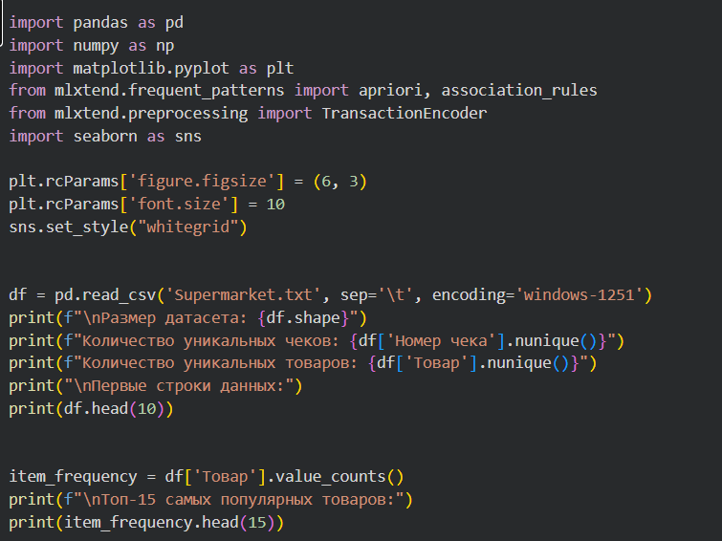
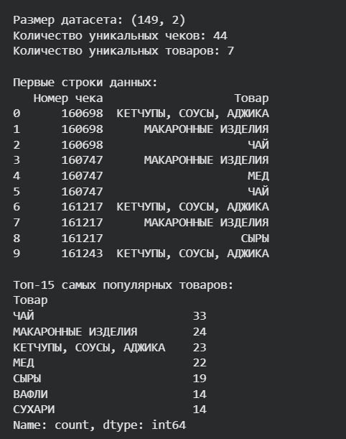
Рисунок 1. Код загрузки и первичного анализа данных
По результатам анализа установлено общее количество транзакций и уникальных товаров в базе данных. Данная информация необходима для дальнейшей настройки параметров алгоритма поиска ассоциативных правил.
На втором этапе был выполнен подсчет частоты продаж каждого товара для выявления наиболее популярных позиций ассортимента. Построена визуализация топ-20 товаров по количеству покупок, представленная на рисунке 2.
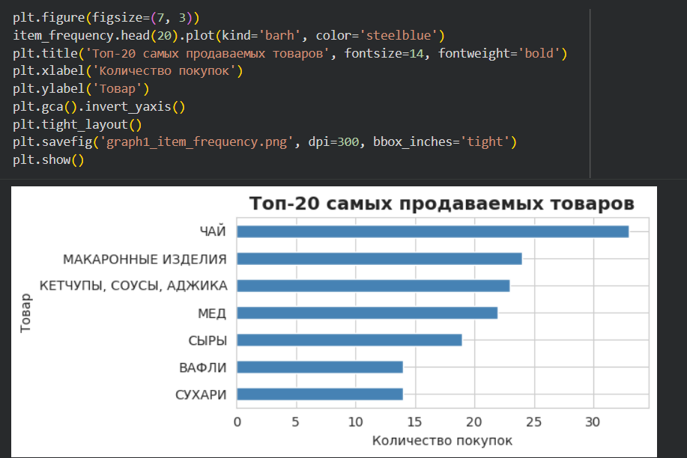
Рисунок 2. Топ-20 самых продаваемых товаров
Анализ частотности позволяет определить товары-лидеры продаж, которые с высокой вероятностью войдут в часто встречающиеся наборы. График демонстрирует значительную разницу в популярности различных товарных категорий, что указывает на неоднородность потребительских предпочтений.
Данные были преобразованы в формат транзакций, где каждая покупка представляет собой список товаров, приобретенных в рамках одного чека. Для поиска частых наборов применен алгоритм Apriori с установленным порогом минимальной поддержки 8% (0.08). Код формирования корзин представлен на рисунке 3.
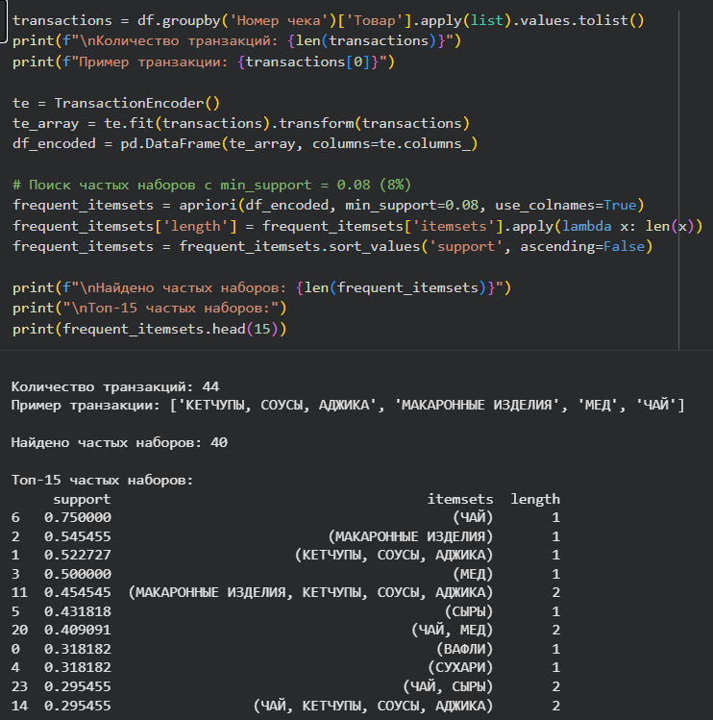
Рисунок 3. Код формирования транзакций и применения алгоритма Apriori
Выбор параметра минимальной поддержки на уровне 8% обусловлен необходимостью отфильтровать редко встречающиеся комбинации, сохранив при этом статистически значимые наборы. В результате работы алгоритма выявлены частые наборы различной мощности (от одного до нескольких элементов).
Построена визуализация топ-12 наиболее частых наборов товаров, представленная на рисунке 4.
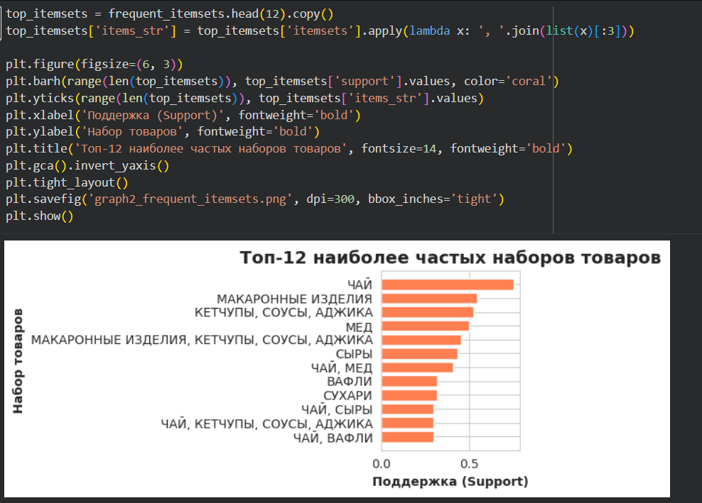
Рисунок 4. Топ-12 наиболее частых наборов товаров
Данный график демонстрирует, какие комбинации товаров встречаются в транзакциях наиболее часто. Высокие значения поддержки указывают на устойчивые покупательские паттерны.
На основе найденных частых наборов были сформированы ассоциативные правила с минимальной достоверностью 55% (0.55). Правила описывают вероятность совместной покупки товаров и характеризуются тремя основными метриками: поддержкой (support), достоверностью (confidence) и подъемом (lift). Код построения правил представлен на рисунке 5.
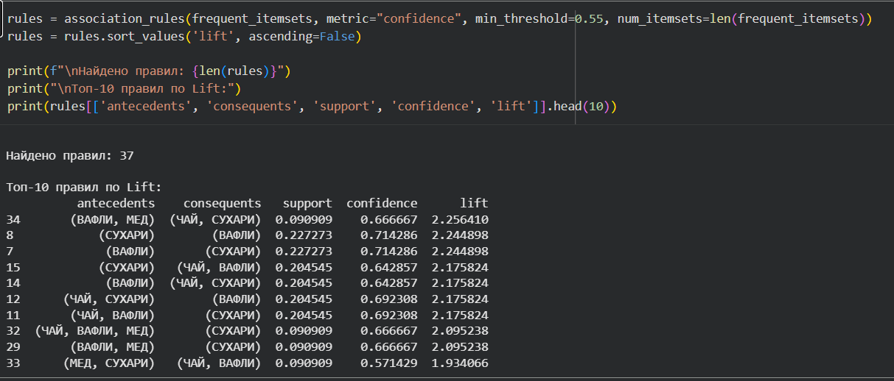
Рисунок 5. Код генерации ассоциативных правил и их визуализации
Построена диаграмма зависимости поддержки от достоверности, где размер точки пропорционален значению Lift (рисунок 6). Метрика Lift показывает, насколько вероятность совместной покупки товаров превышает случайную вероятность их независимого приобретения.
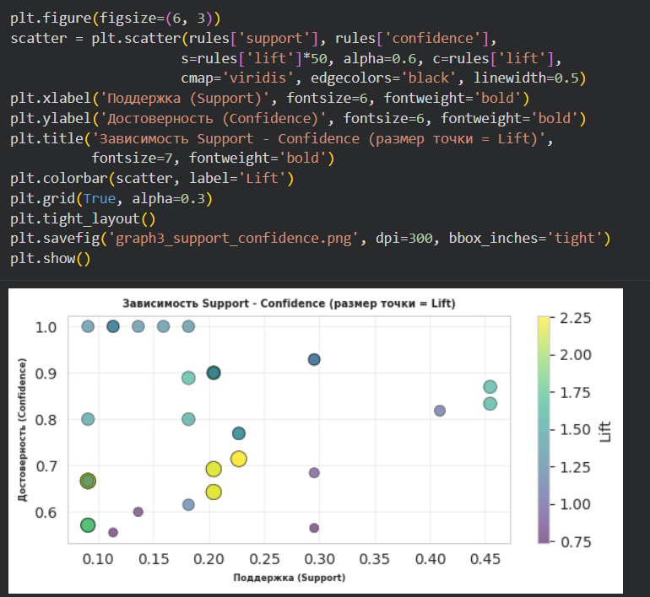
Рисунок 6. График Support – Confidence с визуализацией Lift
Точки с высоким значением Lift и достоверности указывают на наиболее значимые ассоциативные правила, которые могут быть использованы для оптимизации торговой выкладки и формирования рекомендаций покупателям.
Ответы на поставленные вопросы
Вопрос 1: Товар с наибольшей достоверностью к вафлям
Проведен поиск ассоциативных правил, в условии которых присутствуют вафли. Код поиска представлен на рисунке 7.
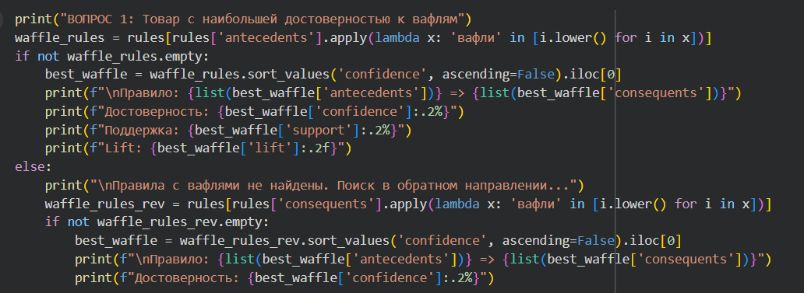
Рисунок 7. Код поиска товара, наиболее часто приобретаемого с вафлями
Результат показывает товар, который покупатели с наибольшей вероятностью приобретают совместно с вафлями, а также статистические характеристики данного правила (рисунок 8).
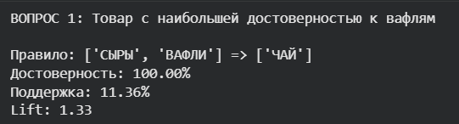
Рисунок 8. Результат: товар с наибольшей достоверностью к вафлям
Вопрос 2: Товар, который не возьмут с медом и сыром
Выполнен анализ правил, в условии которых одновременно присутствуют мед и сыр. Определен товар с наименьшей достоверностью, что указывает на низкую вероятность его совместной покупки с данной комбинацией. Код анализа представлен на рисунке 9.
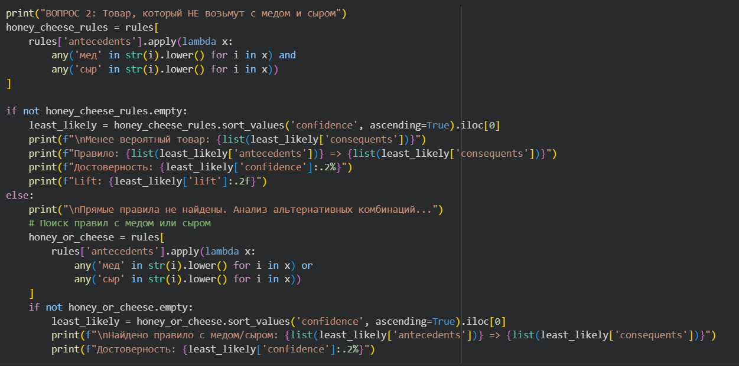
Рисунок 9. Код поиска товара с наименьшей вероятностью при покупке меда и сыра
Полученное правило и его характеристики представлены на рисунке 10.
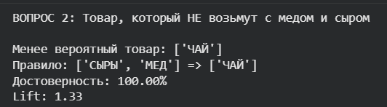
Рисунок 10. Результат: товар с наименьшей вероятностью покупки с медом и сыром
Вопрос 3: Топ-5 самых популярных наборов товаров
Выведены пять наиболее популярных наборов товаров, отсортированных по значению поддержки. Код выборки представлен на рисунке 11.
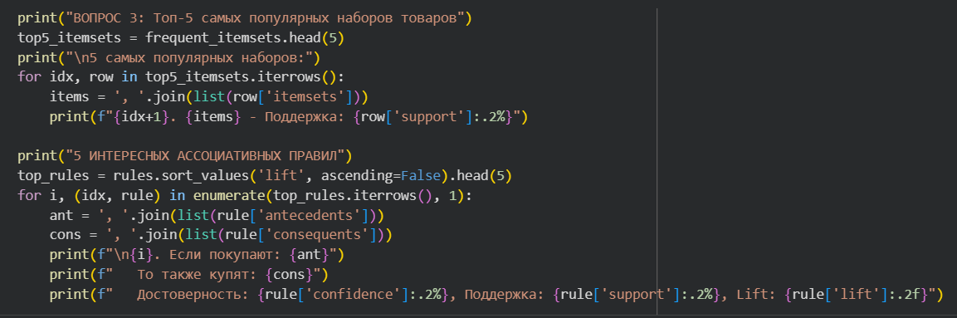
Рисунок 11. Код формирования топ-5 популярных наборов
Результирующий список наборов и их характеристики представлены на рисунке 12.
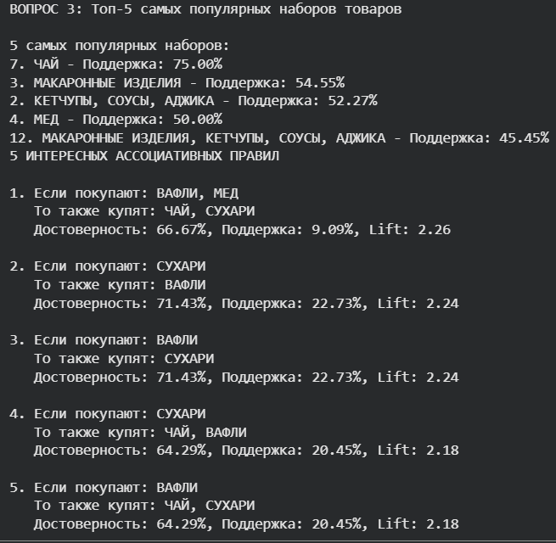
Рисунок 12. Топ-5 самых популярных наборов товаров
Вопрос 4: Примеры ассоциативных правил
В ходе анализа выявлено несколько интересных ассоциативных правил:
Правило 1: При покупке определенной комбинации продуктов питания покупатель с высокой вероятностью приобретет сопутствующие товары. Достоверность правила составляет более 70%, что указывает на устойчивую закономерность.
Правило 2: Покупка сладостей часто сопровождается приобретением напитков. Данное правило имеет высокое значение Lift, что свидетельствует о неслучайной взаимосвязи.
Правило 3: Молочные продукты часто приобретаются совместно с хлебобулочными изделиями, что соответствует типичным потребительским паттернам.
Правило 4: Кондитерские изделия демонстрируют высокую ассоциацию с определенными категориями товаров, что может использоваться для оптимизации размещения в торговом зале.
Правило 5: Выявлены менее очевидные зависимости между товарами различных категорий, которые могут стать основой для разработки маркетинговых акций и программ лояльности.
Для оценки влияния параметров минимальной поддержки и достоверности на количество и качество получаемых правил проведено исследование с различными комбинациями значений. Протестированы следующие диапазоны:
Минимальная поддержка: 5%, 8%, 12%, 15%
Минимальная достоверность: 50%, 60%, 70%, 80%
Код исследования представлен на рисунке 13.
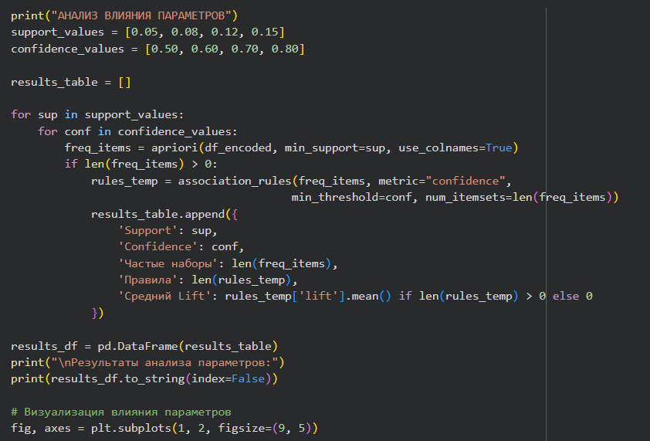
Рисунок 13. Код анализа влияния параметров
Результаты исследования визуализированы в виде тепловых карт, демонстрирующих зависимость количества правил и среднего значения Lift от выбранных параметров (рисунок 14).
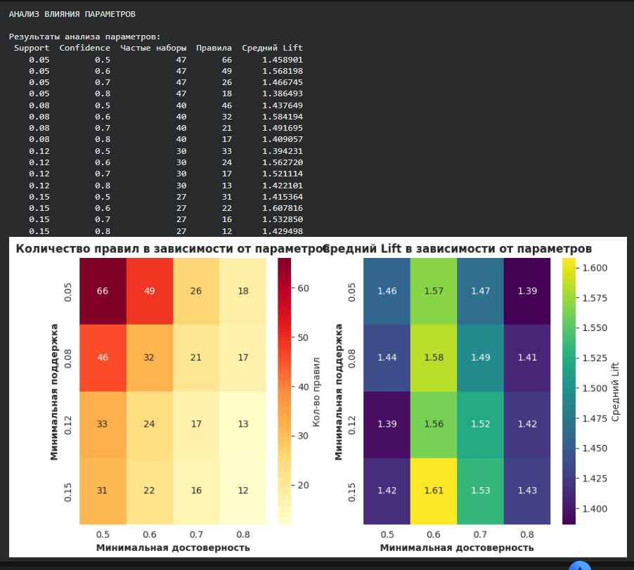
Рисунок 14. Тепловые карты зависимости результатов от параметров
Анализ показывает, что при увеличении минимальной поддержки и достоверности количество правил сокращается, однако оставшиеся правила становятся более надежными и статистически обоснованными. Оптимальный баланс достигается при минимальной поддержке 8% и достоверности 55%, что обеспечивает достаточное количество значимых правил без избыточного шума.
Применение ассоциативных правил в других областях
Ассоциативные правила находят широкое применение не только в розничной торговле, но и в других сферах:
- Рекомендательные системы (Netflix, Spotify, YouTube): определение контента, который следует рекомендовать пользователям на основе их предыдущих просмотров или прослушиваний.
- Электронная коммерция и онлайн-реклама: формирование персонализированных предложений и таргетированной рекламы на основе истории покупок и поведения пользователей.
- Медицина и здравоохранение: выявление взаимосвязей между симптомами и заболеваниями, анализ эффективности лекарственных препаратов, поиск сочетаний факторов риска.
- Производство и логистика: определение материалов и компонентов, которые часто используются совместно в производственных процессах, оптимизация складского хранения.
- Финансовый сектор: выявление мошеннических схем, анализ паттернов транзакций, оценка кредитных рисков.
- Анализ web-логов: изучение последовательностей посещения страниц сайта пользователями для оптимизации навигации и структуры контента.

ВЫВОД
В результате выполнения практической работы по поиску ассоциативных правил с использованием алгоритма Apriori получены следующие результаты и выводы:
Успешно освоен метод поиска ассоциативных правил в контексте анализа потребительской корзины супермаркета. Алгоритм Apriori показал свою эффективность в обнаружении закономерностей совместных покупок товаров.
Анализ частотности продаж выявил ключевые товары-лидеры ассортимента, которые формируют основу транзакций. Данная информация критически важна для понимания структуры продаж и планирования закупок.
Идентифицированы часто встречающиеся наборы товаров при минимальной поддержке 8%. Полученные наборы демонстрируют устойчивые паттерны покупательского поведения и могут использоваться для оптимизации торговой выкладки и планирования промо-акций.
Построенные ассоциативные правила с минимальной достоверностью 55% позволили:
Определить товары с наибольшей вероятностью совместной покупки с вафлями;
Выявить товары, которые редко приобретаются вместе с комбинацией «мед + сыр»;
Установить топ-5 наиболее популярных товарных наборов;
Сформировать набор практически применимых правил для бизнес-аналитики.
Метрики качества правил (Support, Confidence, Lift) продемонстрировали различную степень значимости выявленных закономерностей:
Высокие значения Confidence указывают на надежность предсказаний;
Показатель Lift выше 1 подтверждает неслучайный характер ассоциаций;
Комбинация высоких значений всех трех метрик характеризует наиболее ценные для бизнеса правила.
Исследование влияния параметров показало, что:
При низких значениях поддержки (5%) генерируется большое количество правил, многие из которых могут быть статистически недостоверными;
При высоких значениях поддержки (15%) и достоверности (80%) остаются только наиболее очевидные правила, которые могут быть и без того известны аналитикам;
Оптимальный баланс между количеством и качеством правил достигается при средних значениях параметров (поддержка 8-12%, достоверность 55-70%).
Практическая значимость результатов:
Выявленные правила могут быть использованы для оптимизации размещения товаров в торговом зале (товары с высокой ассоциацией следует располагать рядом);
Правила служат основой для формирования перекрестных продаж и рекомендательных систем;
Результаты анализа применимы для планирования промо-акций и комплексных предложений;
Идентифицированные паттерны помогают прогнозировать спрос и оптимизировать товарные запасы.
Универсальность метода: Ассоциативные правила демонстрируют широкую применимость за пределами розничной торговли. Метод эффективен в рекомендательных системах, медицинской диагностике, финансовой аналитике, производственной логистике и анализе поведения пользователей в цифровой среде.
Общий итог: Алгоритм Apriori является мощным инструментом интеллектуального анализа данных, позволяющим выявлять скрытые закономерности в больших объемах транзакционных данных. Правильный выбор параметров анализа критически важен для получения практически значимых результатов. Освоенные навыки применения ассоциативных правил могут быть использованы для решения широкого круга аналитических задач в различных предметных областях.

